Az Év Női Autója verseny zsűrije szerint a vadonatúj Ford Fiesta a legjobb vétel a kedvező árú autók kategóriájában
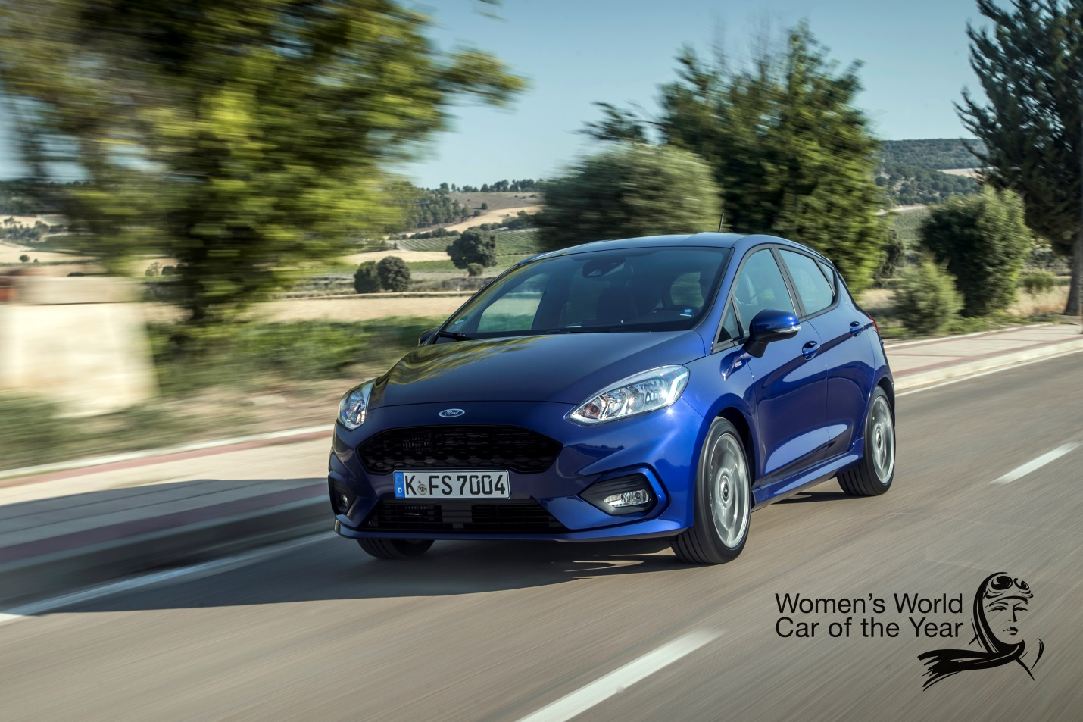
A vadonatúj Ford Fiesta kategóriagyőztes lett a 2017-es Év Női Autója szavazáson

A vadonatúj Ford Fiesta minden eddiginél modernebb, kifinomultabb és stílusosabb, ráadásul ár-érték aránya is díjnyertes – állapította meg az Év Női Autója szakértő zsűrije.

A Fiesta lett a Kedvező Árú Autók kategóriájának győztese a 2017-es Év Női Autója versenyen – a világ egyetlen olyan autóipari megmérettetésén, ahol kizárólag nők szavaznak.

A világ 20 országát képviselő 25 zsűritag egyértelműen a Fiestát tartotta a legjobbnak a kategória 10 döntőse közül, amelyeket 420 különféle autóból választottak ki.

“Gratulálunk a Fordnak a győzelméhez, amelyhez pillanatnyi kétség sem fért,” nyilatkozta Sandy Myhre, az Év Női Autója zsűritagja. “A Fiesta stabil jelölt volt a bírák körében – olyannyira, hogy még a csúcskategóriát jelentő Supreme szegmensben is több szavazatot szerzett, mint például az Aston Martin DB11 and Range Rover Velar.”

Az Év Női Autója verseny győzteseit olyan szempontok alapján választják ki, mint a biztonság, az ár-érték arány, a stílus, a tárolóhelyek, a gyerekbarát kialakítás, a könnyű vezethetőség, a csekély környezeti terhelés és a vonzerő.

A vadonatúj Ford Fiesta immár egész Európában számos különböző változatban kapható, és a kínálatban olyan változatok is szerepelnek, mint a stílusos Fiesta Titanium, a Ford Performance modelljei által ihletett Fiesta ST-Line és a fényűző kivitelű Fiesta Vignale.

A Fiesta kifinomult vezetősegítő technológiái és fejlett berendezései közt olyan tételeket találunk, mint a SYNC 3 fedélzeti csatlakozási rendszer, a baleseteket éjjel is megelőző Gyalogosészlelés, vagy éppen az első Ford Aktív Parkolóasszisztens, ami automatikus fékezéssel akadályozza meg a koccanásokat, miközben az autó a vezető kormánymozdulatai nélkül beáll a parkolóhelyre.

A Fiesta modern motorkínálatának egyik népszerű tagja az akár 140 lóerős teljesítménnyel is megrendelhető, többszörösen díjnyertes 1,0 literes EcoBoost benzinmotor, de a vásárlók 1,5 literes TDCi dízelt is választhatnak, amelynek legerősebb változata 120 lóerős.

Tudjon meg többet a vadonatúj Ford Fiestáról

